PHÂN HIỆU TRƯỜNG ĐẠI HỌC THUỶ LỢI



**BÁO CÁO XÂY DỰNG TRANG WEB HTX**

**NÔNG NGHIỆP CÔNG BẰNG**

|  |  |
| --- | --- |
| Sinh viên thực hiện | |
| **MSSV** | **Tên sinh viên** |
| 2251068282 | Phan Văn Vinh |
| Giáo viên hướng dẫn | |
| Viên Thanh Nhã | |

2024

**Lời nói đầu**

Trong thời đại hiện đại, sự phát triển của công nghệ thông tin đã định hình một cuộc cách mạng về giao tiếp và kinh doanh trên mạng Internet. Trong ngành nông nghiệp, việc áp dụng công nghệ thông tin vào quản lý và tiếp thị sản phẩm không chỉ là một xu hướng mà còn là một yếu tố quyết định sự thành công của các hợp tác xã nông nghiệp. Trang web không chỉ là một công cụ quảng cáo mà còn là một phương tiện giao tiếp, kết nối với khách hàng, cung cấp thông tin sản phẩm và dịch vụ, tạo ra một cộng đồng trực tuyến quan tâm đến các sản phẩm nông nghiệp.

Trong bối cảnh đó, đề tài xây dựng trang web cho hợp tác xã nông nghiệp dịch vụ công bằng không chỉ đơn thuần là một dự án công nghệ, mà còn là một cơ hội để tối ưu hóa quy trình sản xuất, tiếp thị và tương tác với khách hàng. Bằng cách kết hợp kiến thức về nền tảng web từ môn học nền tảng web và sự hiểu biết sâu sắc về nhu cầu và đặc điểm của hợp tác xã nông nghiệp, tôi đã có cơ hội áp dụng những kiến thức và kỹ năng mà môn học này mang lại vào một dự án thực tế.

Qua quá trình học môn nền tảng web, tôi đã nắm vững các kiến thức cơ bản về lập trình web, thiết kế giao diện người dùng và quản lý cơ sở dữ liệu, cùng với việc hiểu rõ về các nguyên tắc thiết kế và phát triển trang web hiệu quả. Những kiến thức này không chỉ giúp tôi hiểu rõ hơn về cách hoạt động của các trang web mà còn cung cấp cho tôi nền tảng vững chắc để áp dụng vào các dự án thực tế như trang web cho hợp tác xã nông nghiệp dịch vụ công bằng.

Lý do tôi chọn đề tài này không chỉ đến từ việc áp dụng những kiến thức và kỹ năng mới học được mà còn từ sự quan tâm và nhận thức về vai trò quan trọng của hợp tác xã nông nghiệp trong việc phát triển nông thôn và nâng cao thu nhập cho các nông dân. Việc xây dựng một trang web hiệu quả không chỉ giúp nâng cao hiệu quả kinh doanh của hợp tác xã mà còn giúp tăng cường sự tương tác và giao lưu với cộng đồng, tạo điều kiện thuận lợi cho việc tiếp cận thị trường và tiếp thị sản phẩm. Tôi hy vọng rằng dự án này không chỉ là một bước đột phá trong học tập mà còn đóng góp vào sự phát triển bền vững của ngành nông nghiệp và cộng đồng nông dân.

MỤC LỤC

Contents

**CHƯƠNG I: CÔNG NGHỆ VÀ CÔNG CỤ SỬ DỤNG** 4

**1.1** **Ngôn ngữ lập trình HTML (HyperText Markup Language)** 4

**1.2** **Ngôn ngữ lập trình CSS (Cascading Style Sheets)** 5

**1.3** **Font Awesome Icon Library** 7

**1.4** **Google Fonts** 9

**1.5** **AOS Library** 10

**1.6** **JavaScript** 12

# **CHƯƠNG I: CÔNG NGHỆ VÀ CÔNG CỤ SỬ DỤNG**

*Trong quá trình phát triển trang web cho hợp tác xã nông nghiệp dịch vụ công bằng, nhiều công nghệ và công cụ đã được sử dụng để tạo ra một trang web hiệu quả và chuyên nghiệp. Dưới đây là một tổng quan về các thành phần chính đã được tích hợp vào dự án:*

1. **Ngôn ngữ lập trình HTML (HyperText Markup Language)**

HTML là ngôn ngữ cơ bản và quan trọng nhất được sử dụng để xây dựng cấu trúc nội dung của trang web. Nó là viết tắt của HyperText Markup Language (Ngôn ngữ Đánh dấu Siêu Văn bản), và đóng vai trò rất quan trọng trong việc định hình cách mà nội dung được hiển thị trên trình duyệt.

* Các Phần Tử Cơ Bản của HTML:

1. Tiêu Đề (`<h1>` đến `<h6>`):

Tiêu đề được sử dụng để phân biệt các phần quan trọng trên trang web.

Ví dụ: `<h1>` có mức độ quan trọng nhất, còn `<h6>` có mức độ quan trọng thấp nhất.

1. Đoạn Văn Bản (`<p>`):

Thẻ `<p>` được sử dụng để đánh dấu các đoạn văn bản trên trang web.

Nó được sử dụng để định dạng và đánh dấu các phần văn bản khác nhau.

1. Hình Ảnh (`<img>`):

Thẻ `<img>` được sử dụng để chèn hình ảnh vào trang web.

Đường dẫn đến hình ảnh được cung cấp trong thuộc tính `src`.

1. Liên Kết (`<a>`):

Thẻ `<a>` được sử dụng để tạo liên kết đến các trang web khác hoặc các tài nguyên khác trên cùng một trang web.

Đường dẫn của liên kết được cung cấp trong thuộc tính `href`.

* Ví dụ về Sử Dụng HTML:

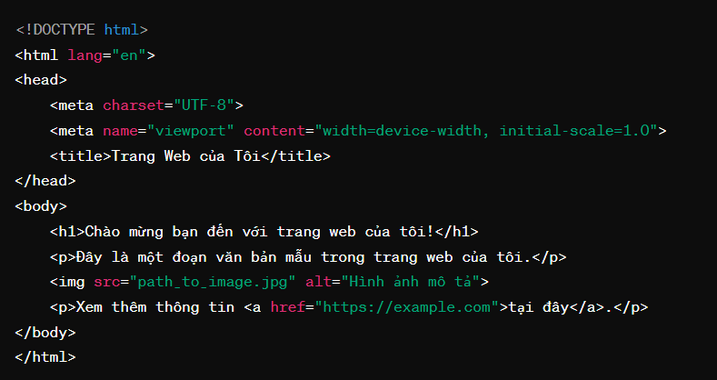

Trong ví dụ này, chúng ta đã sử dụng HTML để tạo một trang web đơn giản với tiêu đề, đoạn văn bản, hình ảnh và liên kết. Điều này giúp tạo ra một giao diện người dùng cơ bản và dễ đọc.

1. **Ngôn ngữ lập trình CSS (Cascading Style Sheets)**

CSS (Cascading Style Sheets) là một ngôn ngữ lập trình được sử dụng để thiết kế giao diện và kiểu dáng cho trang web. CSS cho phép định dạng các phần tử HTML, bao gồm màu sắc, font chữ, khoảng cách, và căn chỉnh.

* Các Chức Năng Cơ Bản của CSS:

1. **Thiết kế Giao Diện:**

CSS cho phép tạo ra giao diện trực quan và hấp dẫn cho trang web. Nó quản lý các yếu tố như màu sắc, kích thước, và vị trí của các phần tử trên trang.

1. **Định Dạng Phần Tử HTML:**

CSS có thể được sử dụng để định dạng các phần tử HTML, bao gồm tiêu đề, đoạn văn bản, hình ảnh, và các phần tử khác. Điều này giúp tạo ra một trang web có giao diện thẩm mỹ và dễ đọc.

1. **Tính Linh Hoạt và Đáp ứng:**

Bootstrap CSS Framework là một công cụ phổ biến được sử dụng để tạo giao diện trang web linh hoạt và đáp ứng trên nhiều loại thiết bị khác nhau. Nó cung cấp các lớp CSS và các thành phần giao diện đã được thiết kế trước, giúp tiết kiệm thời gian và công sức trong quá trình phát triển.

* Ví dụ về Sử Dụng CSS:

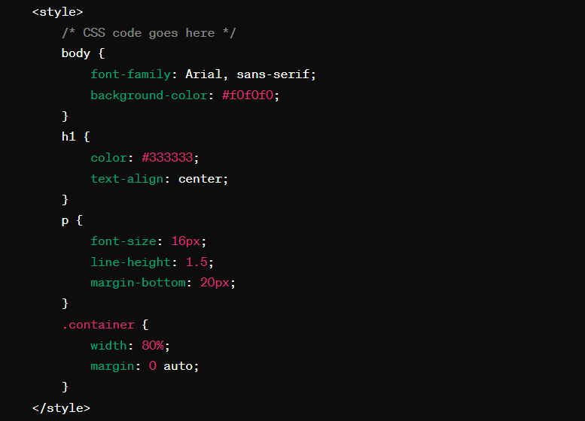

Trong ví dụ này, chúng ta sử dụng CSS để định dạng giao diện của trang web. CSS được nhúng trực tiếp vào phần `<style>` của tài liệu HTML để áp dụng kiểu dáng cho các phần tử HTML. CSS giúp tạo ra một trang web với giao diện thẩm mỹ và dễ đọc, tạo ra trải nghiệm người dùng tốt hơn.

1. **Font Awesome Icon Library**

Font Awesome là một thư viện biểu tượng phổ biến được sử dụng để tạo ra các biểu tượng vector đa dạng, giúp làm cho trang web trở nên sinh động và hấp dẫn. Các biểu tượng này có thể được chèn vào trang web bằng cách sử dụng các lớp CSS hoặc các thẻ HTML.

Tính Năng Chính của Font Awesome:

1. Bộ Sưu Tập Đa Dạng:

Font Awesome cung cấp một bộ sưu tập rộng lớn các biểu tượng vector, bao gồm biểu tượng cho các loại hình dịch vụ, biểu tượng xã hội, biểu tượng đồng tiền, và nhiều hơn nữa. Điều này giúp tạo ra một trang web độc đáo và cá nhân hóa.

1. Dễ Sử Dụng:

Font Awesome cung cấp cả các lớp CSS và các thẻ HTML để chèn biểu tượng vào trang web. Điều này giúp dễ dàng tùy chỉnh kiểu dáng và kích thước của biểu tượng theo ý muốn.

1. Vector và Scalable:

Các biểu tượng trong Font Awesome được thiết kế dưới dạng vector, cho phép chúng scale mà không làm mất chất lượng. Điều này đảm bảo rằng biểu tượng sẽ hiển thị một cách rõ ràng và sắc nét trên mọi kích thước màn hình.

Ví dụ về Sử Dụng Font Awesome:

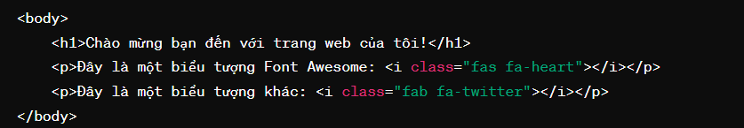

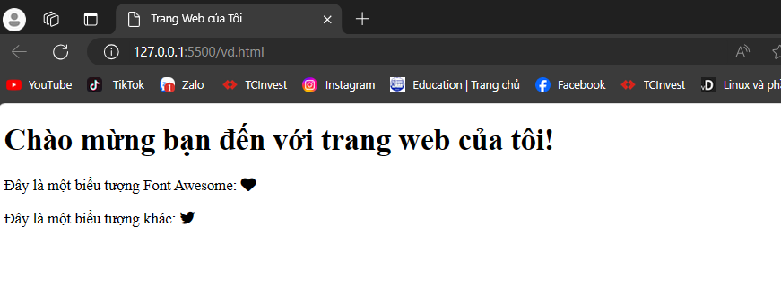

Trong ví dụ này, chúng ta sử dụng thẻ `<i>` và các lớp CSS từ Font Awesome để chèn biểu tượng vào trang web. Điều này giúp tạo ra một trang web độc đáo và hấp dẫn với các biểu tượng vector đa dạng từ Font Awesome.

1. **Google Fonts**

Google Fonts là một dịch vụ cung cấp các font chữ trực tuyến miễn phí, cho phép lựa chọn và tích hợp các font chữ đẹp và phong phú vào trang web. Việc sử dụng các font chữ độc đáo từ Google Fonts có thể làm cho trang web của bạn trở nên độc đáo và dễ nhận biết.

Tính Năng Chính của Google Fonts:

* 1. Miễn Phí và Dễ Sử Dụng:

Google Fonts cung cấp một bộ sưu tập đa dạng các font chữ miễn phí cho cộng đồng phát triển web. Bạn có thể truy cập và sử dụng chúng một cách dễ dàng từ trang web của Google Fonts.

* 1. Lựa Chọn Phong Phú:

Google Fonts cung cấp hàng trăm font chữ khác nhau, bao gồm các font chữ Serif, Sans-serif, Display và Monospace. Điều này cho phép bạn lựa chọn font chữ phù hợp với phong cách thiết kế của trang web.

* 1. Tính Đa Dạng và Linh Hoạt:

Mỗi font chữ trong bộ sưu tập của Google Fonts thường đi kèm với nhiều biến thể và trọng lượng khác nhau, từ Light đến Bold, từ Regular đến Italic. Điều này giúp tạo ra sự đa dạng và linh hoạt trong việc lựa chọn font chữ cho trang web.

Ví dụ về Sử Dụng Google Fonts:

Để sử dụng một font chữ từ Google Fonts, bạn chỉ cần nhúng mã liên kết vào phần `<head>` của trang web của mình, sau đó áp dụng font chữ đó vào các phần tử cụ thể bằng CSS.

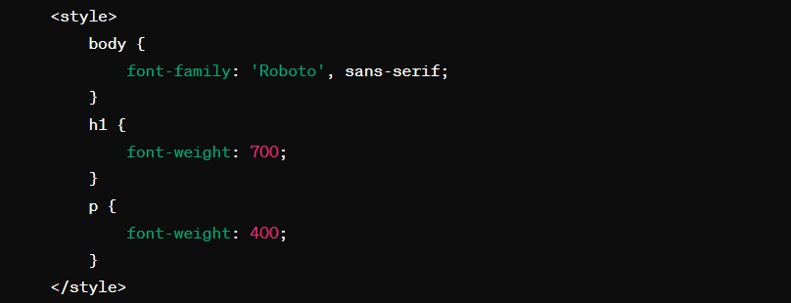

Trong ví dụ này, chúng ta sử dụng font chữ 'Roboto' từ Google Fonts và áp dụng nó cho các phần tử trong trang web của mình bằng CSS. Điều này giúp tạo ra một trang web đẹp mắt và dễ đọc với font chữ độc đáo từ Google Fonts.

1. **AOS Library**

AOS (Animate On Scroll) là một thư viện JavaScript nhẹ được sử dụng để thêm hiệu ứng khi cuộn trang vào các phần tử HTML khi người dùng di chuyển thanh cuộn của trang web. Thư viện này cung cấp các hiệu ứng động như di chuyển, xuất hiện, biến dạng, hoặc phát hiện dần dần khi phần tử xuất hiện trong tầm nhìn của người dùng.

Tính Năng Chính của AOS Library:

* 1. Tạo Hiệu ứng Cuộn Trang:

AOS Library cho phép bạn dễ dàng thêm hiệu ứng động vào các phần tử HTML khi người dùng cuộn trang. Điều này giúp tạo ra một trải nghiệm trực quan và thú vị cho người dùng.

* 1. Linh Hoạt và Dễ Sử Dụng:

AOS được thiết kế để dễ dàng tích hợp và tùy chỉnh theo nhu cầu của bạn. Bạn có thể điều chỉnh tốc độ, hình thức và hiệu ứng của các phần tử dựa trên nhu cầu cụ thể của trang web của mình.

* 1. Hiệu ứng Nhẹ và Tối ưu:

AOS là một thư viện JavaScript nhẹ, không gây tải trọng lớn cho trang web của bạn. Điều này giúp trang web vẫn hoạt động mượt mà và nhanh chóng, đồng thời cung cấp trải nghiệm tốt nhất cho người dùng.

Ví dụ về Sử Dụng AOS Library:

Để sử dụng AOS Library, bạn cần thêm mã JavaScript và CSS của thư viện vào trang web của mình, sau đó áp dụng các hiệu ứng AOS cho các phần tử cụ thể bằng cách thêm các thuộc tính AOS vào phần tử.

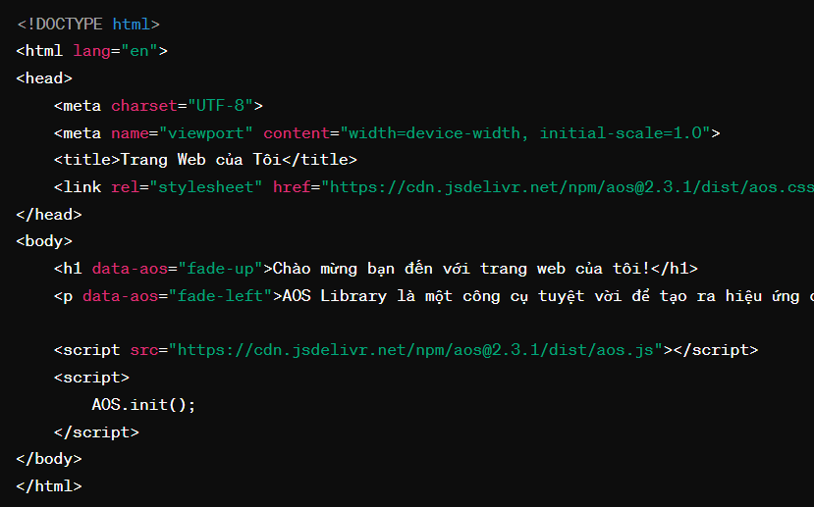

Trong ví dụ này, chúng ta sử dụng AOS Library để thêm hiệu ứng fade-up vào tiêu đề và hiệu ứng fade-left vào đoạn văn bản. Khi người dùng cuộn trang, các phần tử sẽ xuất hiện với hiệu ứng tương ứng. Điều này giúp tạo ra một trải nghiệm trực quan và thu hút cho người dùng.

1. **JavaScript**

JavaScript là ngôn ngữ lập trình phổ biến được sử dụng để thêm các tính năng tương tác động vào trang web. Nó có thể điều khiển và tương tác với các phần tử HTML, CSS và DOM (Document Object Model) của trang web, từ đó tạo ra trải nghiệm tương tác phong phú cho người dùng.

Tính Năng Chính của JavaScript:

* 1. Xử Lý Sự Kiện:

JavaScript cho phép xử lý các sự kiện tương tác như nhấp chuột, lướt trang, nhập liệu từ bàn phím, và nhiều hơn nữa. Điều này giúp tạo ra các trải nghiệm tương tác động và linh hoạt trên trang web.

* 1. Thay Đổi Nội Dung Động:

JavaScript có thể được sử dụng để thay đổi nội dung của trang web dựa trên hành vi của người dùng. Ví dụ, nó có thể thêm hoặc xóa các phần tử HTML, điều chỉnh nội dung của các phần tử, hoặc tạo ra hiệu ứng động.

* 1. Tương Tác với API và Dữ liệu:

JavaScript cho phép tương tác với các API (Application Programming Interface) và dữ liệu từ máy chủ. Điều này cho phép lấy, gửi, và xử lý dữ liệu từ các nguồn bên ngoài, từ đó tạo ra các ứng dụng web phức tạp và đa dạng.

Ví dụ về Sử Dụng JavaScript:

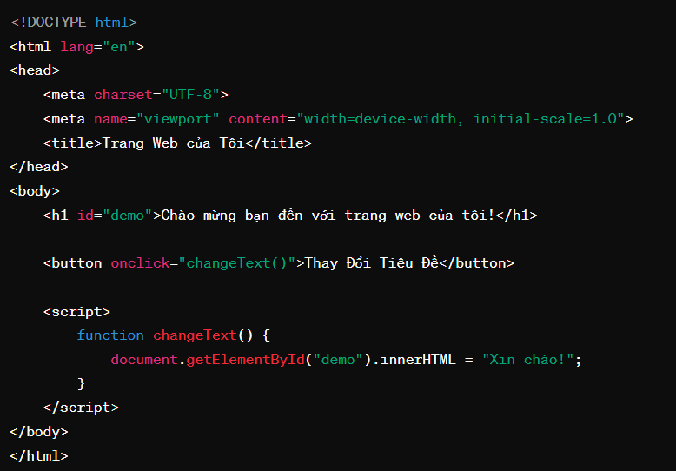

Trong ví dụ này, chúng ta sử dụng JavaScript để xử lý sự kiện click vào một nút. Khi người dùng click vào nút, hàm `changeText()` được gọi và thay đổi nội dung của tiêu đề từ "Chào mừng bạn đến với trang web của tôi!" thành "Xin chào!". Điều này làm minh họa cho khả năng của JavaScript trong xử lý sự kiện và thay đổi nội dung của trang web.

*Tất cả các công nghệ và công cụ này đã được tích hợp một cách cẩn thận để tạo ra một trang web chất lượng cao, phản ánh đúng bản chất và mục tiêu của hợp tác xã nông nghiệp dịch vụ công bằng. Trong các phần tiếp theo của báo cáo, chúng ta sẽ đi sâu hơn vào từng phần, trình bày chi tiết về cách áp dụng và tối ưu hóa các công nghệ này trong quá trình phát triển trang web.*

Chương 2: xây dựng giao diện